## ****Tắm sáng có tốt không? Những lợi ích của việc tắm sáng****

Tắm vào buổi sáng không chỉ là một phương pháp vệ sinh cơ thể mà còn là cách tốt nhất để tinh thần bạn tỉnh táo và bắt đầu một ngày mới đầy năng lượng. Đặc biệt, với những người có thói quen tập thể dục, chơi thể thao vào buổi sáng thì việc tắm rửa sạch sẽ để loại bỏ mồ hôi là điều vô cùng cần thiết.

Ngoài ra, buổi sáng cũng là thời gian lý tưởng để bạn thư giãn và hồi phục tâm trạng trước khi bước ra khỏi nhà để làm việc. Chính vì vậy, tắm sáng thường xuyên được chứng mình mang đến nhiều lợi ích cho cơ thể. Tuy nhiên thì tắm sáng có tốt không còn phụ thuộc vào sở thích và thói quen của mỗi người.

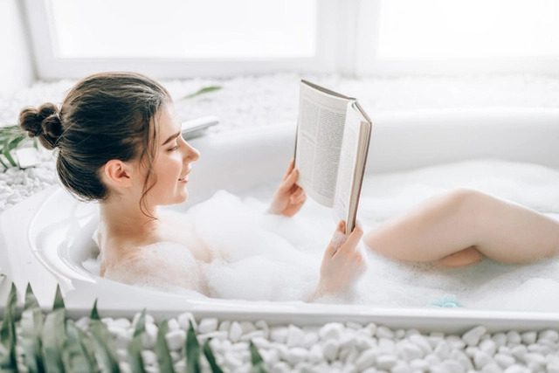

Tắm sáng có tốt không? Những lợi ích của việc tắm sáng

**Cải thiện lưu lượng máu**

Tuần hoàn máu kém là tình trạng lưu lượng máu vận chuyển đến các cơ quan trên cơ thể không ổn định, khiến bạn cảm thấy lạnh buốt hoặc tê cứng chân tay. Để cải thiện lưu lượng máu, bạn có thể tắm nước ấm vào buổi sáng để kích thích máu vận chuyển tốt hơn. Phương pháp này cũng tăng cường sức khỏe tim mạch và phòng chống nguy cơ bị đông máu.

**Giúp giảm mệt mỏi**

Nhiều nghiên cứu chỉ ra rằng tắm vào buổi sáng có khả năng kích thích tuyến thượng thận, giúp giảm thiểu đáng kể cảm giác mệt mỏi. Đặc biệt tắm nước ấm có tác dụng xoa xịu cơ thể cũng như bổ sung năng lượng nên được coi là phương pháp thư giãn đơn giản, hiệu quả nhất.

**Giúp tinh thần phấn chấn, lạc quan hơn**

Căng thẳng, áp lực tích tụ lâu ngày sẽ ảnh hưởng đến chất lượng cuộc sống và sức khỏe của bạn. Thói quen tắm buổi sáng sẽ giúp bạn giải tỏa stress, thư giãn tinh thần và lạc quan hơn. Đây là do nước ấm giúp tăng lưu lượng máu lên não, kích thích não bộ sản sinh ra hormone dopamine đẩy lùi căng thẳng.

**Tắm buổi sáng giúp loại bỏ vi khuẩn**

Tình trạng ô nhiễm môi trường khiến số lượng vi khuẩn, virus trong không khí ngày càng gia tăng. Để giữ gìn cơ thể luôn sạch sẽ, cách tốt nhất là tắm rửa loại bỏ vi khuẩn. Nhiều nghiên cứu đã chứng minh rằng tắm vào buổi sáng giúp cơ thể sản sinh nhiều tế bào bạch cầu hơn, nhờ đó cải thiện hệ miễn dịch và tăng cường sức đề kháng bảo vệ cơ thể trước những tác nhân gây hại. Nếu như bạn thường xuyên bị cảm mạo thì có thể ưu tiên tắm vào buổi sáng và bổ sung nhiều vitamin cùng khoáng chất.

**Điều tiết lượng dầu của cơ thể**

Với những người sở hữu cơ địa tiết nhiều dầu thừa thì tình trạng này có xu hướng tệ hơn vào mỗi buổi sáng. Nếu bạn chưa biết tắm sáng có tốt không thì phương pháp này sẽ giúp tẩy rửa các loại dầu tự nhiên trong da, làm thông thoáng lỗ chân lông và hạn chế mụn. Tuy nhiên thì làn da của chúng ta dễ dàng bị khô sau khi tắm nên bạn đừng quên sử dụng kem dưỡng ẩm cơ thể để cấp ẩm cho da cũng như ngăn chặn tiết dầu thừa nhé.

**Tăng sự tỉnh táo**

Không chỉ giúp loại bỏ vi khuẩn, tắm vào buổi sáng còn giúp tinh thần tỉnh táo nhanh chóng sau một giấc ngủ dài. Thói quen này giúp bạn khởi đầu ngày mới bằng cảm giác sảng khoái, nhờ đó có thể tăng cường sự tập trung và nâng cao hiệu suất làm việc.

**Cải thiện sức khỏe thể chất**

Các chuyên gia cho biết ngâm người bằng nước nóng sau đó sử dụng nước lạnh là một phương pháp trị liệu tương phản bằng nước có tác dụng cải thiện khả năng phục hồi của cơ thể. Vì vậy mà các vận động viên thể thao thường sử dụng nước lạnh để giảm thiểu cảm giác mệt mỏi và hồi sức sau khi hoạt động thể chất.

## ****Những điều cần lưu ý khi tắm vào buổi sáng****

Đối với câu hỏi tắm sáng có tốt không, chắc bạn có có đáp án cho riêng mình rồi đúng không nào. Mặc dù tắm vào buổi sáng tốt cho sức khỏe nhưng nếu tắm không đúng cách cũng có thể dẫn đến nhiều tác hại, Do đó cần lưu ý một số điều sau đây khi tắm buổi sáng:

* Không tắm vào buổi sáng nếu bạn vừa mới ốm dậy, cơ thể chưa hồi phục hoàn toàn vì có thể bị cảm và sốt.
* Không nên tắm ngay sau khi vận động mạnh bởi lúc này cơ thể đổ nhiều mồ hôi nếu tắm sẽ khiến mạch máu giãn đột ngột, gây đau tim hoặc thậm chí là đột quỵ. Cách tốt nhất là bạn cần nghỉ ngơi ít nhất 15 phút để làm mát cơ thể rồi mới tắm.
* Không nên tắm sau khi ăn bữa sáng vì lưu lượng máu tập trung vào dạ dày để hỗ trợ tiêu hóa thức ăn sẽ bị huy động đến những cơ quan khác khi bạn tắm. Điều này khiến quá trình tiêu hóa bị đình trệ, gây cảm giác đầy hơi, khó tiêu, chướng bụng.